Chemin à suivre pour se connecter à l’ENT
Allez sur internet et écrivez dans la barre de recherche : ENT école Montpellier
Cliquez sur ce lien :
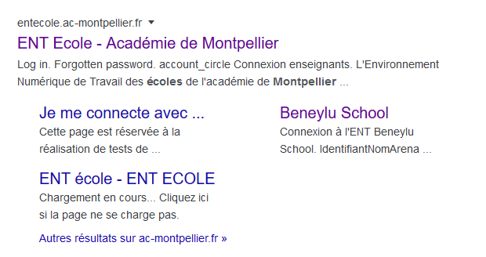
Quand la page est ouverte

1)Allez dans la case, « Je me connecte »  2)Ecrivez l’identifiant de l’élève en cliquant sur : « avec mon identifiant »  3)Ecrivez le mot de passe donné par l’enseignant .  (L’identifiant et le mot depasse ont été donnés soit par téléphone par  l’enseignant de votre enfant, soit le vendredi 13 mars à la sortie.  Si vous ne les avez pas, envoyez un mail sur la boite mail  de l’école : zaycurie@outlook.fr et nous vous répondrons dès jeudi.)  4)Cliquez sur « Me connecter » | 